Министерство цифрового развития, связи и массовых коммуникаций
Российской Федерации
Ордена Трудового Красного Знамени федеральное государственное бюджетное образовательное учреждение высшего образования
«Московский технический университет связи и информатики»
_____________________________________________________________
Кафедра Системного программирования

ЛАБОРАТОРНАЯ РАБОТА №6
по дисциплине
«Прикладные информационные системы»
на тему:
«Создание формы, шаблона и представления для авторизации»

Выполнила:
студентка Храмова Диана Викторовна
группа БСТ2253

Москва 2026

Цель работы:
Изучить встроенные средства Django для аутентификации и регистрации пользователей, научиться создавать формы регистрации и входа, обрабатывать пользовательские данные, а также интегрировать ссылки на эти страницы в общий шаблон сайта.

Задачи:
- Подготовить проект: создать папку lab6, скопировать в неё проект blog из lab5.
- Добавить маршруты для регистрации (/signup/) и авторизации (/login/).
- Создать представления для регистрации и входа.
- Создать шаблоны для страниц регистрации и входа, стилизовать их в соответствии с макетами.
- Добавить ссылки на регистрацию и вход в шапку всех страниц.
- Протестировать функциональность: создать нового пользователя, войти под ним.
Отчет по работе:
- Подготовка проекта (копирование из lab5)
Команды создания папки lab6 и копирования проекта:
cd D:\programming
mkdir lab6
cd lab6
# Копирование проекта blog из lab5
xcopy D:\programming\lab5\blog D:\programming\lab6\blog /E /I
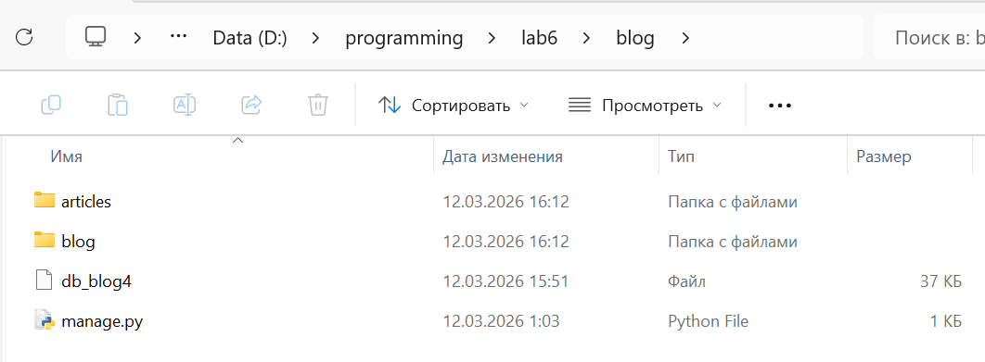
Рисунок 1 – Структура скопированного проекта
- Добавление маршрутов для регистрации и авторизации
Обновлённый файл urls.py (с новыми маршрутами):
from django.conf.urls import patterns, include, url
from django.contrib import admin
admin.autodiscover()

urlpatterns = patterns('',
url(r'^$', 'articles.views.archive', name='archive'),
url(r'^article/(?P<article_id>\d+)/?$', 'articles.views.get_article', name='get_article'),
url(r'^article/new/$', 'articles.views.create_post', name='create_post'),
url(r'^signup/$', 'articles.views.signup', name='signup'),
url(r'^login/$', 'articles.views.login_view', name='login'),
url(r'^admin/', include(admin.site.urls)),
)
- Создание представлений для регистрации и входа
Функции signup и login_view в файле articles/views.py:
from django.contrib.auth.models import User
from django.contrib.auth import authenticate, login
from django.shortcuts import render, redirect
from django.http import Http404

def signup(request):
if request.user.is_authenticated():
return redirect('archive')

if request.method == "POST":
# обработка отправленной формы
username = request.POST.get('username', '')
email = request.POST.get('email', '')
password = request.POST.get('password', '')
password_confirm = request.POST.get('password_confirm', '')

errors = []

# проверка заполненности
if not username:
errors.append('Введите имя пользователя')
if not email:
errors.append('Введите email')
if not password:
errors.append('Введите пароль')
if password != password_confirm:
errors.append('Пароли не совпадают')

# проверка уникальности имени
if username and User.objects.filter(username=username).exists():
errors.append('Пользователь с таким именем уже существует')

if not errors:
# создаём пользователя
user = User.objects.create_user(username, email, password)
# сразу авторизуем
login(request, user)
return redirect('archive')
else:
return render(request, 'signup.html', {'errors': errors, 'form': request.POST})
else:
return render(request, 'signup.html', {})

def login_view(request):
if request.user.is_authenticated():
return redirect('archive')

if request.method == "POST":
username = request.POST.get('username', '')
password = request.POST.get('password', '')
errors = []

if not username:
errors.append('Введите имя пользователя')
if not password:
errors.append('Введите пароль')

if not errors:
user = authenticate(username=username, password=password)
if user is not None:
if user.is_active:
login(request, user)
return redirect('archive')
else:
errors.append('Аккаунт заблокирован')
else:
errors.append('Неверное имя пользователя или пароль')

return render(request, 'login.html', {'errors': errors, 'form': request.POST})
else:
return render(request, 'login.html', {})
- Создание шаблонов для регистрации и входа
Шаблон signup.html:
<!DOCTYPE html>
<html>
<head>
<title>Регистрация</title>
<link rel="stylesheet" href="{{ STATIC_URL }}css/article.css">
</head>
<body>
<div class="content">
<h1>Регистрация</h1>
<form method="POST">
{% csrf_token %}
<input type="text" name="username" placeholder="Имя пользователя" value="{{ form.username }}">
<input type="email" name="email" placeholder="Email" value="{{ form.email }}">
<input type="password" name="password" placeholder="Пароль">
<input type="password" name="password_confirm" placeholder="Подтвердите пароль">
<input type="submit" value="Зарегистрироваться">
</form>
{% if errors %}
<div class="errors">
{% for error in errors %}
<p>{{ error }}</p>
{% endfor %}
</div>
{% endif %}
</div>
</body>
</html>

Шаблон login.html:
<!DOCTYPE html>
<html>
<head>
<title>Вход</title>
<link rel="stylesheet" href="{{ STATIC_URL }}css/article.css">
</head>
<body>
<div class="content">
<h1>Вход</h1>
<form method="POST">
{% csrf_token %}
<input type="text" name="username" placeholder="Имя пользователя" value="{{ form.username }}">
<input type="password" name="password" placeholder="Пароль">
<input type="submit" value="Войти">
</form>
{% if errors %}
<div class="errors">
{% for error in errors %}
<p>{{ error }}</p>
{% endfor %}
</div>
{% endif %}
</div>
</body>
</html>
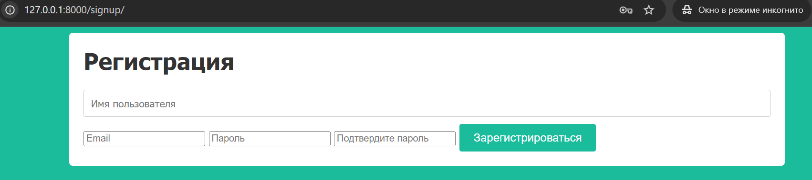
Рисунок 2 – Страница регистрации (без стилей)
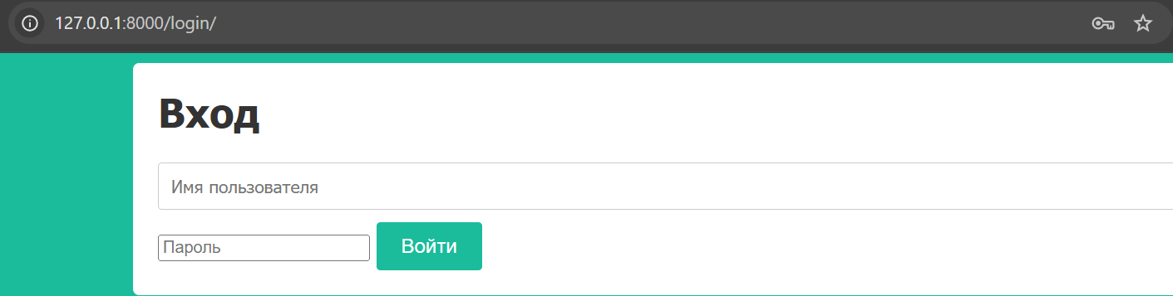
Рисунок 3 – Страница входа (без стилей)
- Стилизация страниц регистрации и входа (макеты lab6_registration_form и lab6_authorization_form)
Дополнения к файлу article.css (стили для форм регистрации и входа):
/* Стили для страниц регистрации и входа (дополнение к уже существующим) */
.content input[type=email] {
width: 100%;
padding: 10px;
margin-bottom: 10px;
border: 1px solid #ccc;
border-radius: 3px;
box-sizing: border-box;
font-family: Tahoma, Arial, sans-serif;
font-size: 14px;
}

.content input[type=password] {
width: 100%;
padding: 10px;
margin-bottom: 10px;
border: 1px solid #ccc;
border-radius: 3px;
box-sizing: border-box;
font-family: Tahoma, Arial, sans-serif;
font-size: 14px;
}
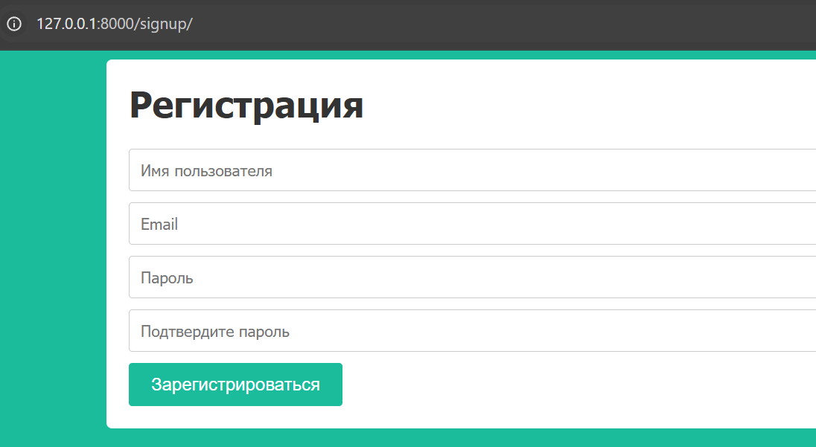
Рисунок 4 – Страница регистрации после применения стилей
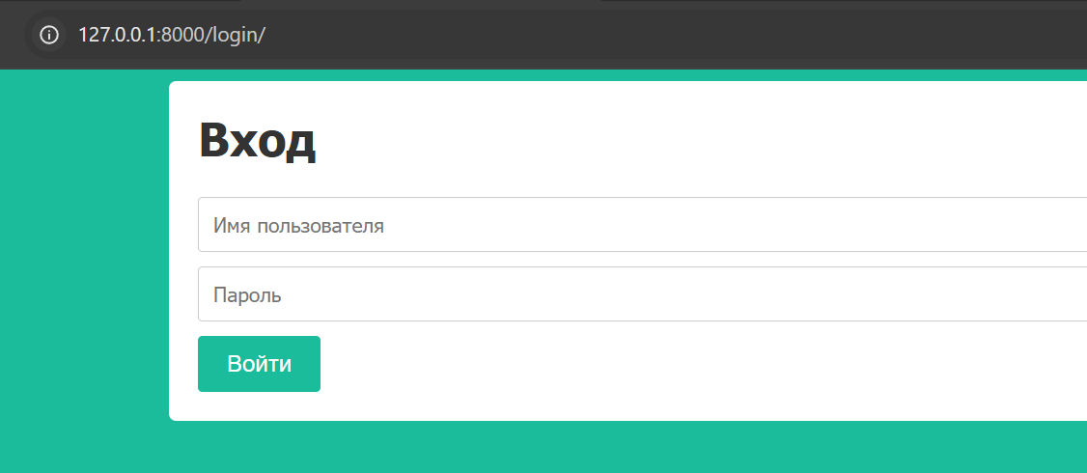
Рисунок 5 – Страница входа после применения стилей
- Добавление ссылок на регистрацию и вход в шапку сайта
Обновлённый шаблон archive.html (с ссылками в шапке и аналогично article.html):
<!DOCTYPE html>
<html>
<head>
<title>Архив всех статей</title>
<link rel="stylesheet" href="{{ STATIC_URL }}css/article.css">
</head>
<body class="archive">
<div class="header">
<img src="{{ STATIC_URL }}img/dpb-logo.png" />
<div class="auth-links">
{% if user.is_authenticated %}
<span>Привет, {{ user.username }}</span>
<a href="/logout/">Выйти</a>
{% else %}
<a href="/signup/">Зарегистрироваться</a>
<a href="/login/">Войти</a>
{% endif %}
</div>
</div>
<div class="archive">
{% for post in posts %}
<div class="one-post">
<h2 class="post-title">
<a href="/article/{{ post.id }}/">{{ post.title }}</a>
</h2>
<div class="article-info">
<div class="article-author">{{ post.author.username }}</div>
<div class="article-created-date">{{ post.created_date }}</div>
</div>
<p class="article-text">{{ post.get_excerpt }}</p>
</div>
{% endfor %}
</div>
</body>
</html>
Дополнения к CSS для ссылок в шапке:
/* Стили для блока авторизации в шапке */
.header {
position: relative;
margin-bottom: 20px;
}
.header .auth-links {
position: absolute;
top: 10px;
right: 0;
color: white;
}
.header .auth-links a {
color: white;
margin-left: 15px;
text-decoration: none;
}
.header .auth-links a:hover {
text-decoration: underline;
}
.header .auth-links span {
margin-right: 10px;
}
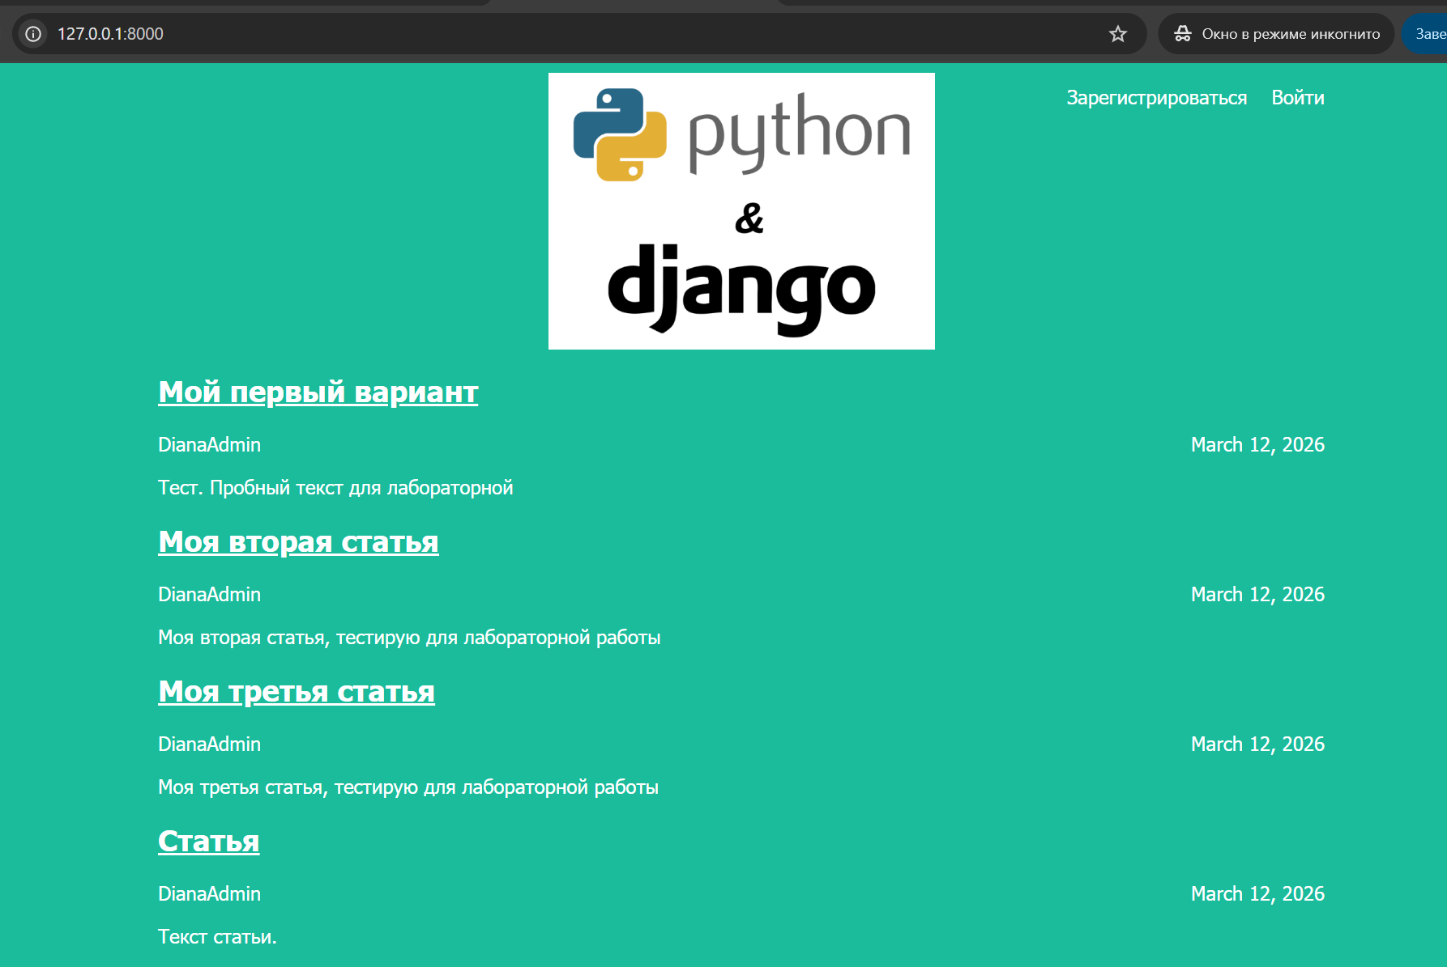
Рисунок 6 – Главная страница с ссылками на регистрацию/вход в правом верхнем углу
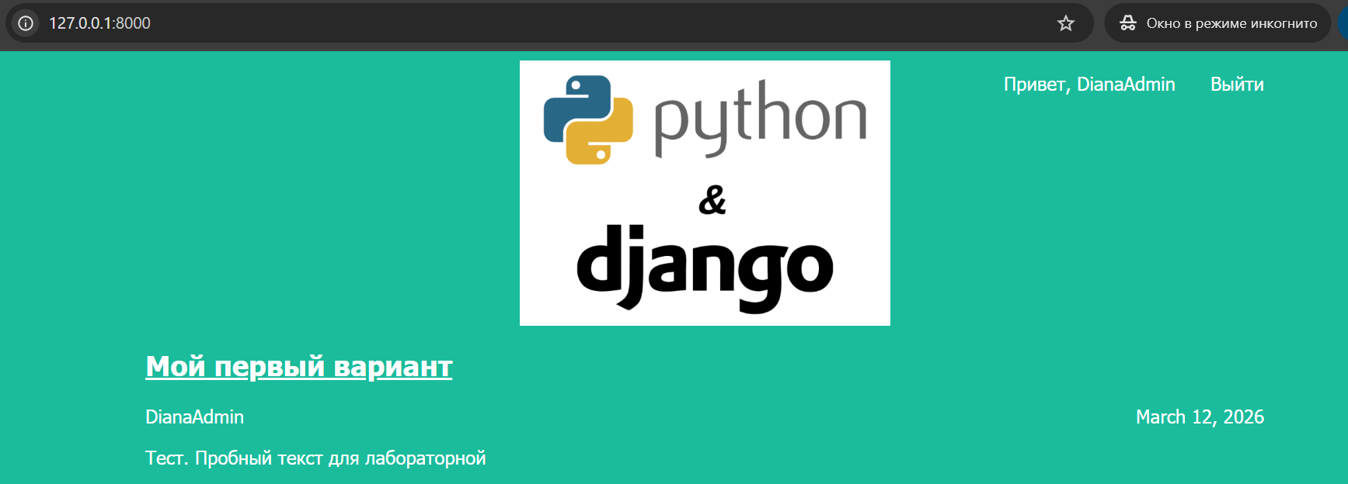
Рисунок 7 – Главная страница для авторизованного пользователя (приветствие и ссылка "Выйти")
Ссылка на GitHub:
https://github.com/DianaKhramova/information-systems-labs/tree/main/lab6/blog

Выводы:
В ходе выполнения лабораторной работы были изучены встроенные средства Django для аутентификации и регистрации пользователей, были получены практические навыки работы с системой аутентификации Django, создания пользовательских форм и интеграции их в существующий проект.

